Географическая карта — это построенное в картографической проекции, уменьшенное изображение поверхности Земли, показывающее расположенные на ней объекты в определенной системе условных знаков.
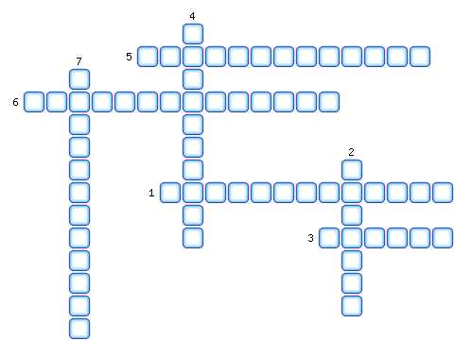
1. Карта, показывающая отрасли хозяйства.
2. Список всех условных знаков с их расшифровкой.
3. Какие географические объекты показывают на физических картах?
4. Карта, показывающая рельеф различных территорий.
5. Карта, показывающая типы климата, климатические области.
6. Карта, на которой показано уменьшенное изображение поверхности Земли или её частей на плоскости, выполненное при помощи условных знаков.
7. Карта, показывающая страны мира и их столицы.

ОТВЕТЫ:
1. Экономическая
2. Легенда
4. Физическая
5. Климатическая
6. Географическая
7. Политическая

